Научная работа по химии

В рамках проекта «Одаренны дети» ПГНИУ, направленного на выполнение научно-исследовательской работы по химии, учащиеся 10 класса приняли участие в программе «Идентификация органических соединений».

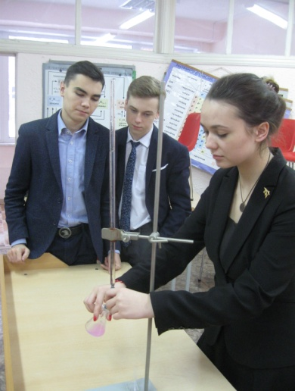
Идентификация органических соединений является одной из важных задач химика. Она подразумевает под собой установление химического строения исследуемого соединения (наличие функциональных и нефункциональных заместителей, определение принадлежности к определённому гомологическому ряду, структуры углеродного скелета).
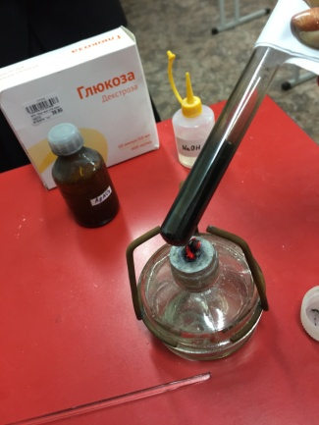
Качественный анализ – первая ступень для идентификации и установления строения органического соединения. С помощью качественных реакций осуществляют элементный и функциональный анализ, т.е. определяют, какие элементы и функциональные группы входят в состав исследуемого соединения.
Ученики 10 класса нашей школы Волгарев Максим, Машкина Даша и Савченко Дмитрий участвовали в проекте ПГНИУ по программе «Идентификация органических соединений».
Целью работы было практическое знакомство с методами качественного анализа органических соединений.
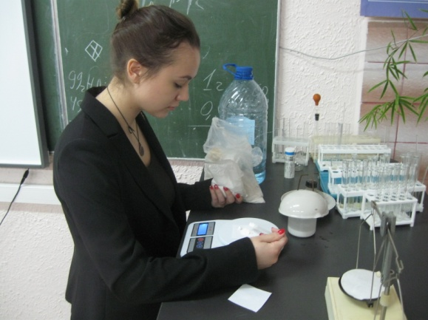
В ходе проведения обучения учащимися выполнены задания по следующим темам: «Качественный анализ органических соединений», «Белки и их свойства», «Углеводы и их свойства», «Липиды».
Ученики практически осуществили ряд качественных реакций: обесцвечивание перманганата калия в присутствии непредельных соединений, цветные реакции на белки (ксантопротеиновая, биуретовая) исследовали факторы, влияющие на денатурацию белков, качественные реакции на фенолы, альдегиды, дали сравнительную характеристику реакционной способности спиртов, познакомились с методом титрования и т.д.
Участники проекта и учитель химии О.А. Корьева получили сертификаты от химического факультета ПГНИУ.
Мы благодарим организаторов проекта из ПГНИУ за предоставленную возможность участия в данной работе. Благодарим кафедру химии и биотехнологии, а также научно-образовательный центр ХимБИ ПНИПУ за предоставленные реактивы.

Учитель химии, Ольга Алексеевна Корьева

